地球的極地

**國家安全教育教學建議及相關資源一覽表**

|  |  |
| --- | --- |
| 課 題 | 地球的極地 |
| 相關章節 | 第2、3、7 及11章 |
| 教學目標 | * 認識極地的緯度、地形、氣候和特別現象 * 明白人類活動對氣候變化所帶來的嚴重影響 * 了解國家在極地探索的工作：極地考察站及雪龍號 * 認識極地的動植物例子，以及保育的重要性 * 明白極地軌道衛星的重要性 |
| 國家安全教育學習元素 | 範疇一   * 認識國家安全的定義和涉及國家安全十三個領域當中的生態安全、資源安全和極地安全   範疇七   * 研習與生態安全相關的課題，例如生物多樣性、保育、深海和極地的探索和保護等 * 明白人類活動對生態和環境的影響，了解維護生態安全的必要性 |
| 建議的教學活動 | * 觀看有關南極與北極的區別、永晝和永夜、氣候變化對極地影響的影片 * 瀏覽中國極地研究中心的網站，了解中心所進行的研究 |
| 參考資料 | 國家安全重點領域  <https://www.nsed.gov.hk/national_security/?l=tc&a=national_security_main_focus>  科學科（中一至中三）國家安全教育課程框架  <https://www.edb.gov.hk/attachment/tc/curriculum-development/kla/pshe/national-security-education/nse_subject_framework_science.pdf>  TED-Ed  <https://ed.ted.com/>  美國國家航空航天局 (NASA) Space Place  <https://spaceplace.nasa.gov/>  香港天文台  <https://www.hko.gov.hk/tc/index.html>  《國家地理》雜誌  <https://www.nationalgeographic.com/>  《南華早報》  <https://www.scmp.com/>  中國極地研究中心  <https://www.pric.org.cn/> |

地球的極地

A. 簡介

1. 緯度和地形

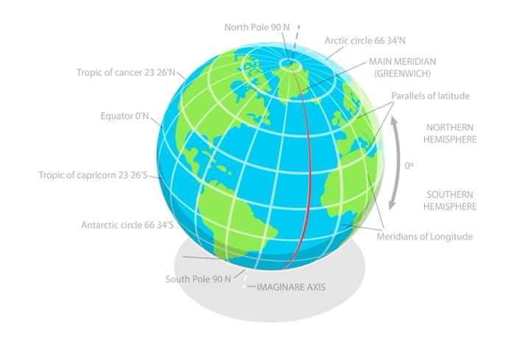

©TarikVision / Shutterstock.com

南極圈 66.6° S

北極 90° N

北極圈66.6° N

北回歸線 23.4° N

赤道0° N

南回歸線 23.4° S

南半球

北半球

南極 90° S

**圖1**·地球

地球的兩極是地球最北端和最南端的點，分別是北極和南極。北極位於北緯90度，處於北冰洋，而南極位於南緯90度，處於南極洲。

極地是圍繞着兩極、位於地球極端的地區，範圍包括北緯和南緯60度到北緯和南緯90度的極點。北極是從北極點延伸到北極圈的地區，包括挪威、瑞典、芬蘭、俄羅斯、美國、加拿大、格陵蘭和冰島八個國家的部分地區。南極所在的南極洲是地球上最南端的大陸，也是地球上第五大的大陸。

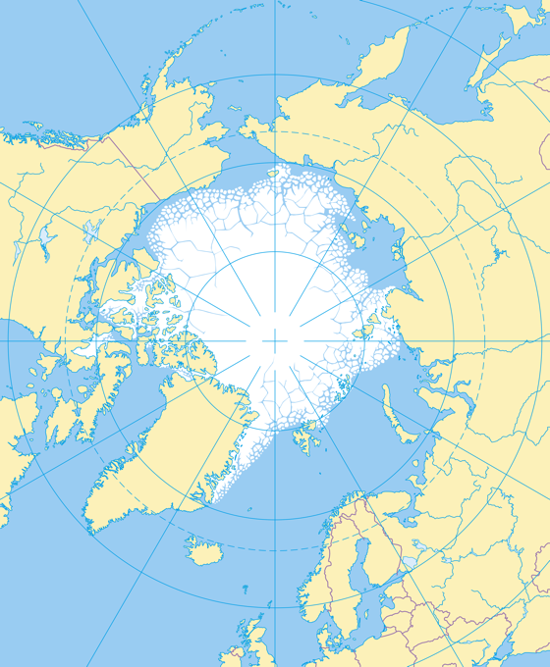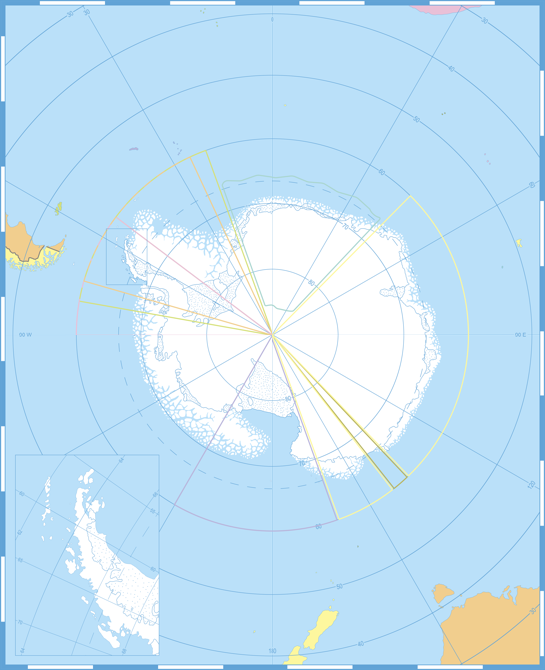

©Peter Hermes Furian / Shutterstock.com

©Porcupen / Shutterstock.com

阿拉斯加（美國）

加拿大

俄羅斯

格陵蘭  
（丹麥）

瑞典

挪威

冰島

北極

北極圈（虛線）

芬蘭

南大西洋

印度洋

南太平洋

南太平洋

南極圈（虛線）

南極

**圖 2**·北極和南極

一層長時間維持在零度以下的厚土壤——凍土覆蓋了極地，而極地的海洋上有浮冰。

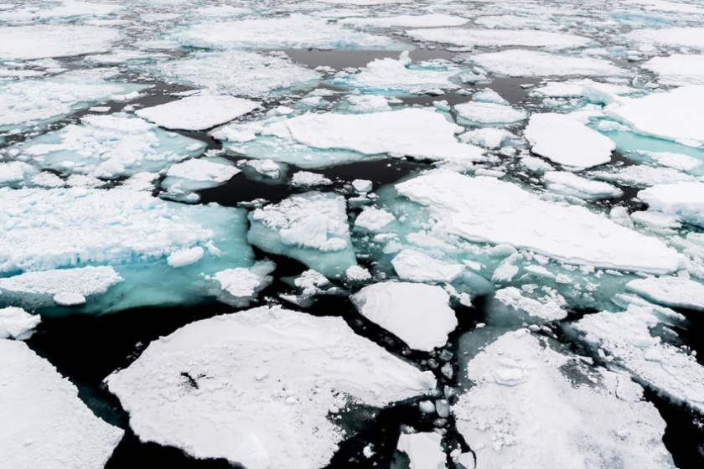

©Anton_Ivanov / 123RF.com

**圖3**·北極的浮冰

觀看以下影片，以了解北極和南極的分別。

TED-Ed – 北極與南極（開啟中文字幕）

https://youtu.be/Z5VRoGTF60s



討論問題

**1.** 試比較北極和南極的位置和周邊環境。

_______________________________________________________________________________________________________________________________________________________________________________________________________________________________________________________________________________________________________

* 北極處於北半球，而南極處於南半球。
* 北極位於北冰洋，被陸地包圍；南極是一塊被海洋包圍的大陸。

**2.** 試列出三種在北極生活的生物。

浮游動物、浮游植物、魚類、海洋哺乳類、鳥類、陸地動物、人類（任何三個）

_________________________________________________________________________________________________________________________________________________________________________________

**3.** 試列出三種在南極生活的生物。

水藻、適應寒冷的動物、細菌、真菌、原生生物（任何三個）

_________________________________________________________________________________________________________________________________________________________________________________

2. 氣候

極地擁有獨特的氣候。極地並沒有明顯的四季劃分，冬季漫長而寒冷，夏季則短暫而涼爽。極地在冬季時的平均氣温範圍約為 −30 °C至 −55 °C，而夏季最高或會達到10 °C。北極一般比南極較温暖。此外，南極極為乾燥，空氣的相對濕度低至0.03%。極端的氣候使極地不宜居住，因此生活於極地的物種極其罕有。

3. 特別現象

a. 極光

極光是空中絢麗多彩的發光現象。極光多以綠色呈現，偶爾還有紅色、黃色、橙色和藍色的極光。太陽風的高能量粒子與氣體碰撞後便可產生極光。當太陽風的高能量粒子與不同氣體的原子，如氮原子和氧原子碰撞時，就能產生不同顏色的極光。

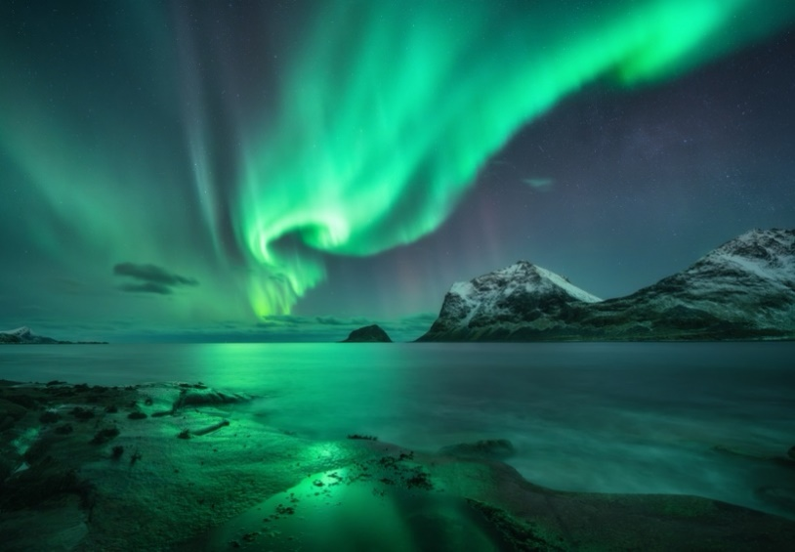

©Denis Belitsky / Shutterstock.com

觀看以下短片，了解極光如何形成。

<https://youtu.be/PgIKsuZ3RZU>



**圖4**·挪威的北極光

b. 永晝和永夜

永晝是太陽在地平線以上超過24小時的現象。相反，永夜則是黑夜持續超過24小時。在北極，永夜從十月初持續到下一年的三月初。在南極，太陽從四月初持續到八月底都不會升起。

永晝和永夜的出現是由於地球的自轉軸傾斜和圍繞太陽運行所致。地球的自轉軸並不是垂直於地球軌道的平面，而是傾斜了 23.5 度。因此，當地球圍繞太陽公轉時，日光會直射北回歸線或南回歸線，其中一個極點會朝向太陽，受到太陽照射，而日光無法直射另一個極點。

夏至時，太陽會直射北回歸線，北極便會經歷永晝，而南極則持續沒有太陽照射，冬至時便到南極經歷永晝。

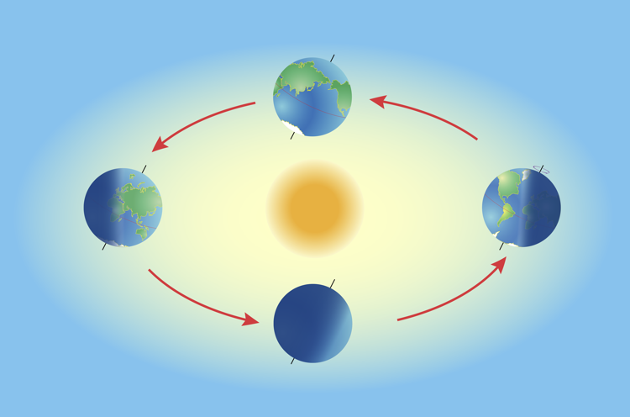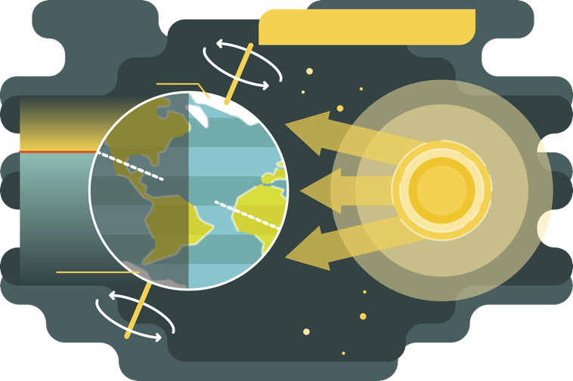

永晝

永夜

晚間

日間

冬季

夏季

晝夜交替

永晝

永夜

日間

晚間

夏季

冬季

©Designua / Shutterstock.com

©VectorMine / Shutterstock.com

**圖5**·地球的公轉（左）；永晝和永夜（右）

**香港天文台 – 極地之「光」**

<https://youtu.be/xsTgcssGX0Y>



觀看右方的影片，以了解在北極的永晝和永夜。

討論問題

**1.** 試說明北極圈中永晝和永夜的情況。

在北極圈，每年的春分前後，太陽會直射赤道，永晝便開始從北極點擴大到整個北極圈。在夏至時，太陽直射北回歸線，北半球的永晝範圍達到最大，達到北極圈以北的全部地方，之後範圍會逐漸縮小。到秋分後，北極會開始經歷永夜，範圍會一直擴大。直到冬至時，太陽直射南回歸線，讓整個北極圈經歷永夜，而範圍會慢慢縮小，年復一年。

____________________________________________________________________________________________________________________________________________________________________________________________________________________________________________  
___________________________________________________________